基本路径覆盖法测试题

一、C语言源程序如下：

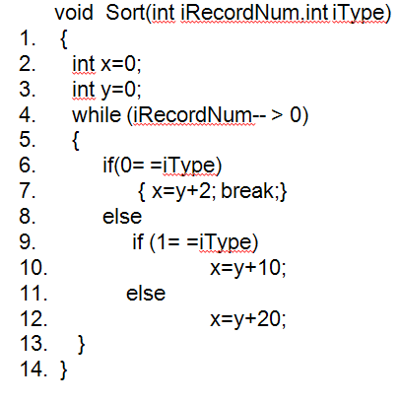

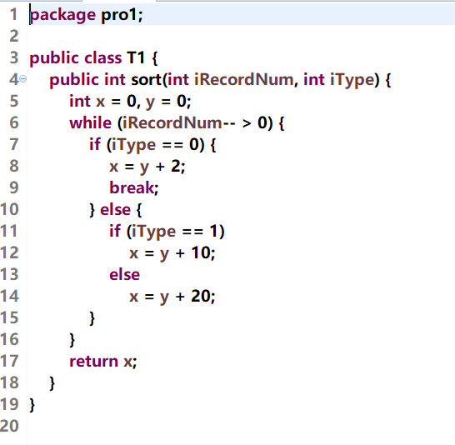

二、画出该程序的程序流程图

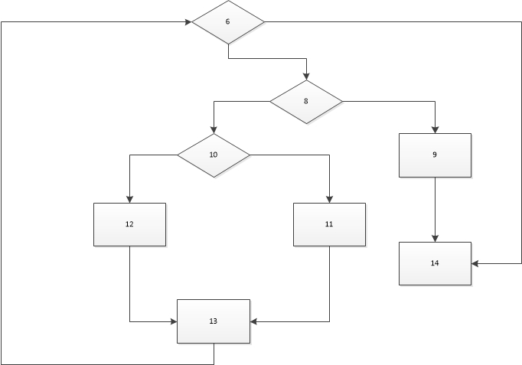

三、画出该程序的控制流图

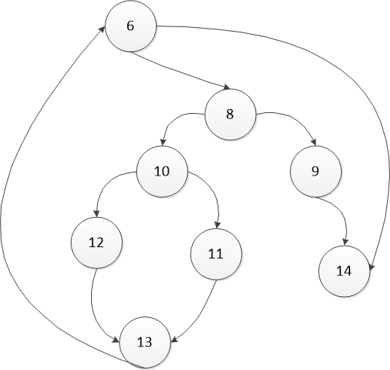

四、计算圈复杂度

V(G)= 3 + 1 = 4

V(G)= 10 – 8 + 2 = 4

V(G)= 3 + 1 = 4

五、确定基本路径集合

路径1： 6 - 14

路径2： 6 – 8 – 9 - 14

路径3： 6 – 8 – 10 -11 – 13- 6 - 14

路径4： 6 – 8 – 10 – 12 – 13 – 6 – 14

六、准备测试用例

路径1： 6 - 14

测试用例：iRecordNum = 0 iType = 0

预期结果：x = 0

路径2： 6 – 8 – 9 - 14

测试用例：iRecordNum = 1 iType = 0

预期结果：x = 2

路径3： 6 – 8 – 10 -11 – 13- 6 - 14

测试用例：iRecordNum = 1 iType = 1

预期结果：x = 10

路径4： 6 – 8 – 10 – 12 – 13 – 6 – 14

测试用例：iRecordNum = 1 iType = 2

预期结果：x = 20

七、 测试断言

